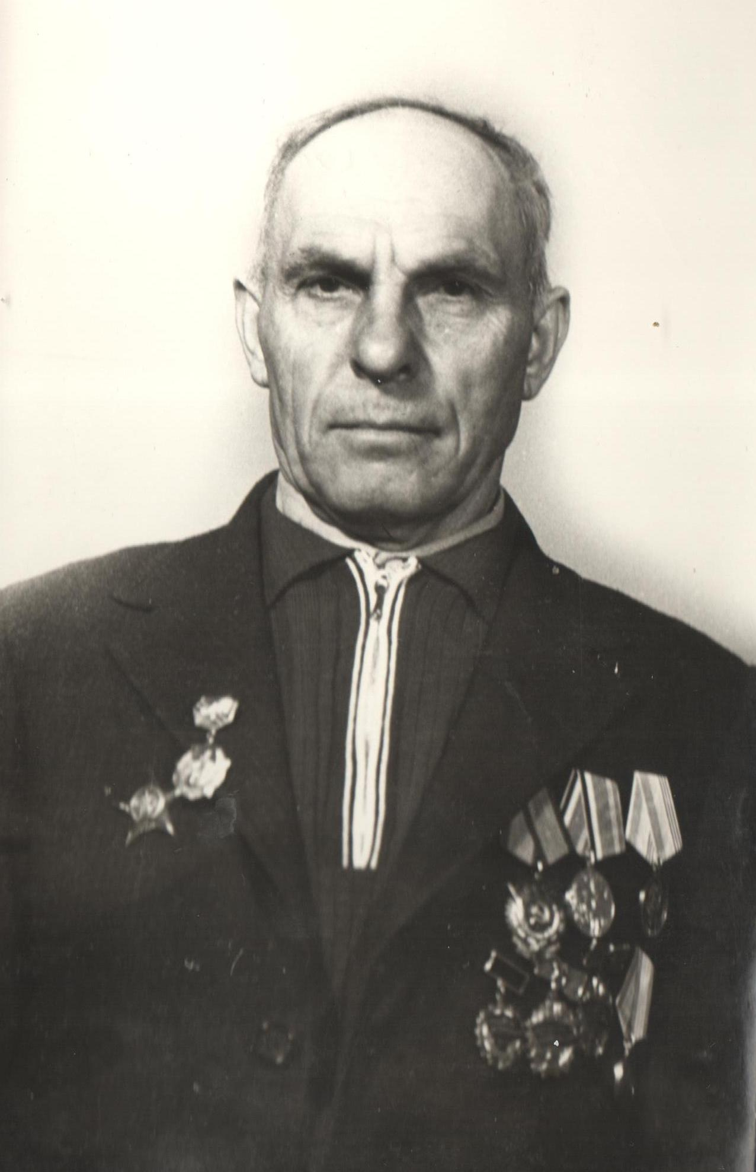

Григоренко Григорий Архипович родился в 1921 году в ст. Весёлой. Здесь удалось ему закончить 5 классов, и в 1938 году семья Григоренко переехала в город Симферополь. Ещё с раннего детства Григорий Архипович был приучен к труду, и как иначе, если в семье 7 человек, росли все дети без отца.
Из Симферополя в 1940 году был призван в Армию, служил на Украине. 15 июня начались учения в г. Виннице на стрельбище в 76 артиллерийском полку. И вдруг началась война.
Сразу же полк отправили подо Львов на линию обороны. Здесь Григорию Архиповичу и его однополчанам пришлось очень тяжело, сражение затянулось надолго. За городом Уманью был в окружении, постоянно отступал на Тернополь. Вот здесь и пригодилась та смелость и находчивость, сноровка и терпение, которым Григорий Архипович научился в детстве.
Из наградных документов мы узнали, что в бою 20 августа 1944 года при прорыве сильно укреплённой обороны противника в районе села Талмаз Григорий Архипович со своим отделением в числе первых, ворвавшись в траншеи противника и ведя бой огнём из автомата, уничтожил лично 6 вражеских солдат и двух взял в плен. Чем содействовал продвижению роты вперед и занятию траншей противника. За этот подвиг Григоренко Григорий Архипович был награжден Орденом Красной Звезды. В этом бою был ранен. Пролежал в госпитале месяц, из Одессы был переведен в Днепродзержинск, получил звание сержанта полкомвзвода ПТР. Затем был комиссован и вернулся домой. За годы войны Григорий Архипович был награжден 14-ю боевыми наградами, а также юбилейными.
После войны Григоренко Григорий Архипович работал прицепщиком, трактористом в колхозе. И после ухода на заслуженный отдых он продолжал трудиться слесарем. За добросовестный труд Григорий Архипович также имеет награды. Мы гордимся нашим земляком!
Умер Григорий Архипович в 2009 году, похоронен в ст. Веселой.

